【北京之春──北京外國語大學參訪心得】
義文二 陳孝瑄

不願以夢來形容這一趟旅程，雖僅短短八天，但我感到已有一部分的我落在了北京，就此生根，這感受再真實不過。記得才第二晚，我既覺得已在這城市生活了好久，又覺得以過客的姿態反而看見了她作為首都的光鮮外表下靜謐的另一面。
整趟北京之春都讓我感到自己太幸運，從外院同學們、室友到學伴，無不是讓人喜悅能與之共度時光的可愛人們。從出發前的練舞到抵京後一起爬的長城、一同遊覽的天壇和故宮，一切都因有他們而增色。我的學伴卓群恰好是輔大的負責人，幾天之中和她去了西單看張國榮重映電影、北京動物園、南鑼鼓巷、後海酒吧和中國戲曲學院等，這樣的陪伴讓我感到彷彿早就認識她似的，即便身處異鄉也有在家的放心。
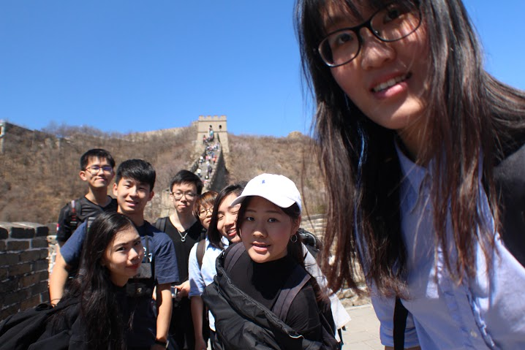

在北外大選了義大利語和西方經典相關的課程。課程內容豐富卻只能參與到一堂確有些可惜，但仍不減其中收穫，特別要提到的是，以全外語授課是北外大課程的基本，且不論主題為何，閱讀、聽力與會話的訓練都同時進行。例如：義大利的統一與統一後的義大利這門課雖不如其名，講授的是藝術喜劇，但恰好是我感興趣的主題，於是我盡力聆聽，找出關鍵字試圖了解大意；義大利社會概況的課堂上，老師撥放了胡錦濤與貝魯斯柯尼晤談的影片，並逐段停下來詢問學生們內容與讓學生口譯；西方人文經典閱讀則是有趣的研討型課程，一學期老師會選五本西方人文經典（當時讀到的是柏拉圖的理想國），一週讀兩章並由兩位同學針對章節做報告，報告結束後全班討論內容，大家相互丟出問題並激盪想法的氛圍猶如交流思想的沙龍一般。

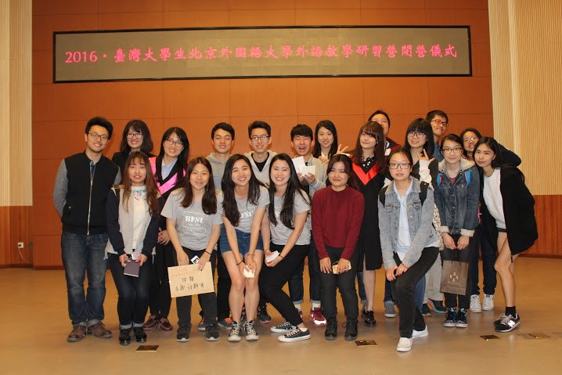

八天七夜過得太快，當初並非抱持特定目的而來，只想以隨遇而安的心去看從未看過的風景，如今想來，不論是課程、多段珍貴友誼以及對一個城市的認識和歸屬，收穫都遠比原先能預期得更甜美豐碩。

